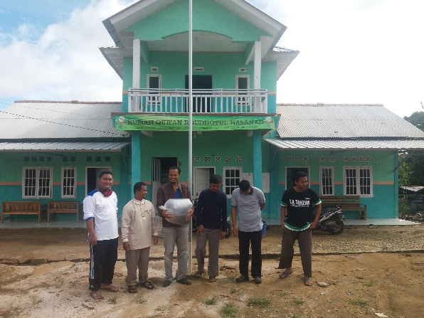
Gambar 1. Pesantren Daarul Hasanah Balunijuk
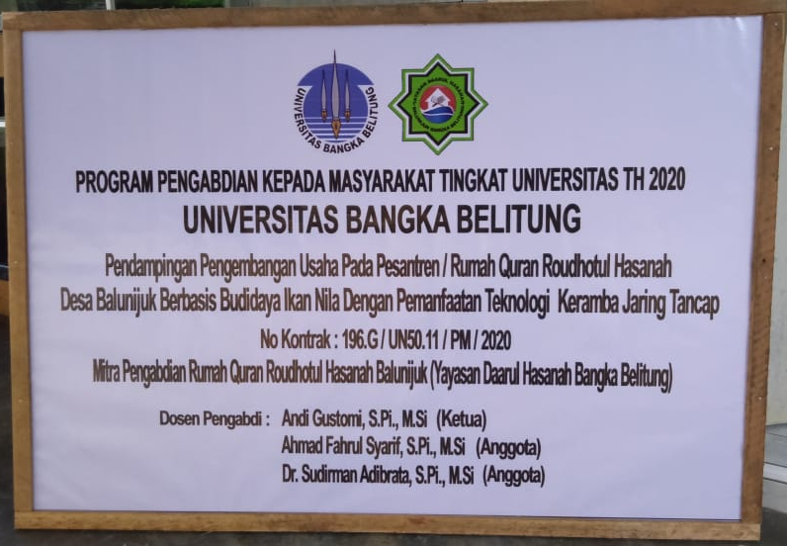
Gambar 2. Plang Pengabdian Universitas Bangka Belitung

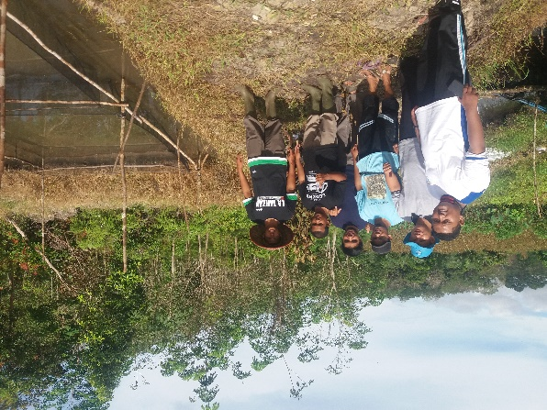
Gambar 3. Ustadz Pesantren Daarul Hasanah di lokasi kolam dengan sistem KJT

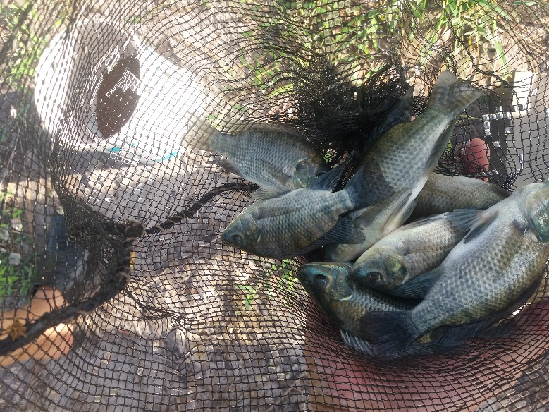
Gambar 4. Pembesaran ikan nila di KJT
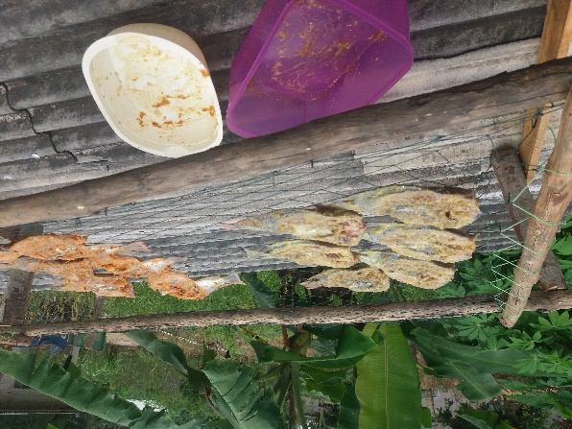
Gambar 5. Menjemur ikan nila yang sudah diolesi bumbu
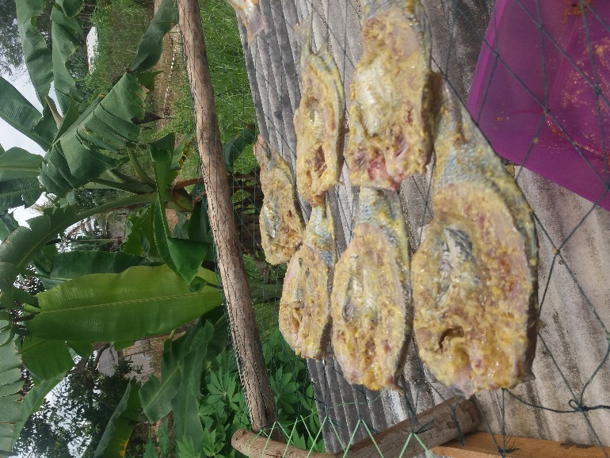
Gambar 6. Menjemur ikan nila di tempat yang aman dari gangguan

